- Visual Landing Page ditampilkan pada File PPT “PPT Landing Page”. Tolong maksimalkan/edit landing page asli bawaan sekolahverse saja kalau bisa agak alur kerja nya efisien. Saya lihat landing page Sekolahverse sudah optimal dan ringan.
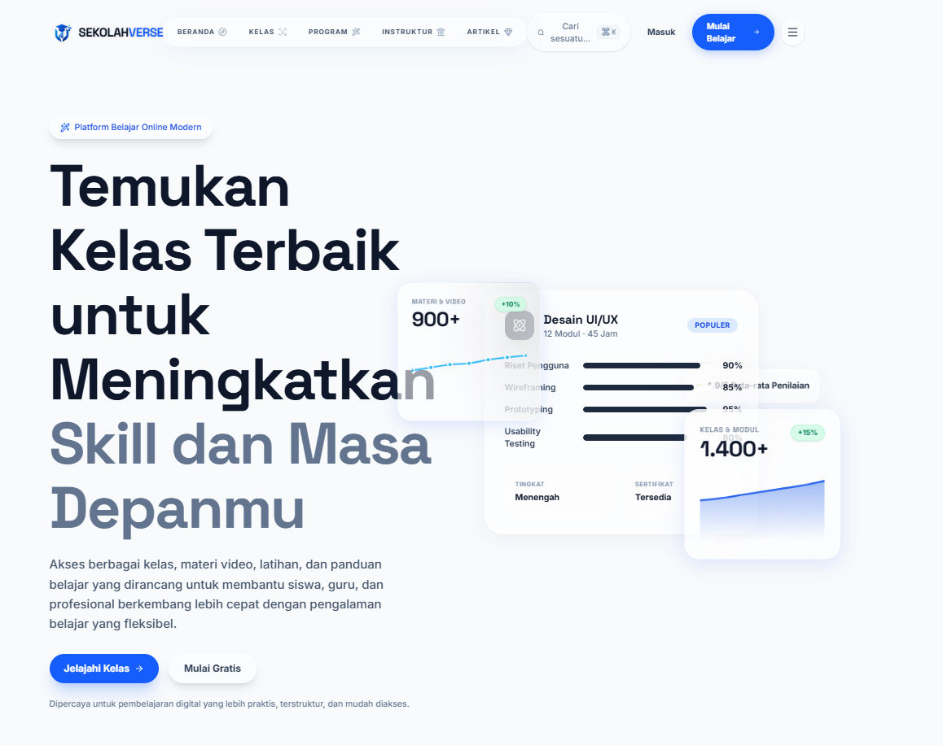
- Nama “SekolahVerse” diganti Jadi “LearnSpace+ for StudyHack” >>>> Bisa diberi catatan developed by Tokofile pada landing page sekolahverse, login, dan footnote sistem bimbel.
- File Logo Bimbel sudah tersedia.
- Sub domain “Setoran Hafalan” , “Konseling”, dan e-CBT dihilangkan. Program mengaji masuk system SekolahVerse sebagai salah satu program belajar. E-CBT dihilangkan. Untuk sementara memaksimalkan fungsi sekolahverse dulu dan lihat hasilnya.
- Konseling diubah menjadi “siswa perlu perhatian” dalam menu sekolahverse
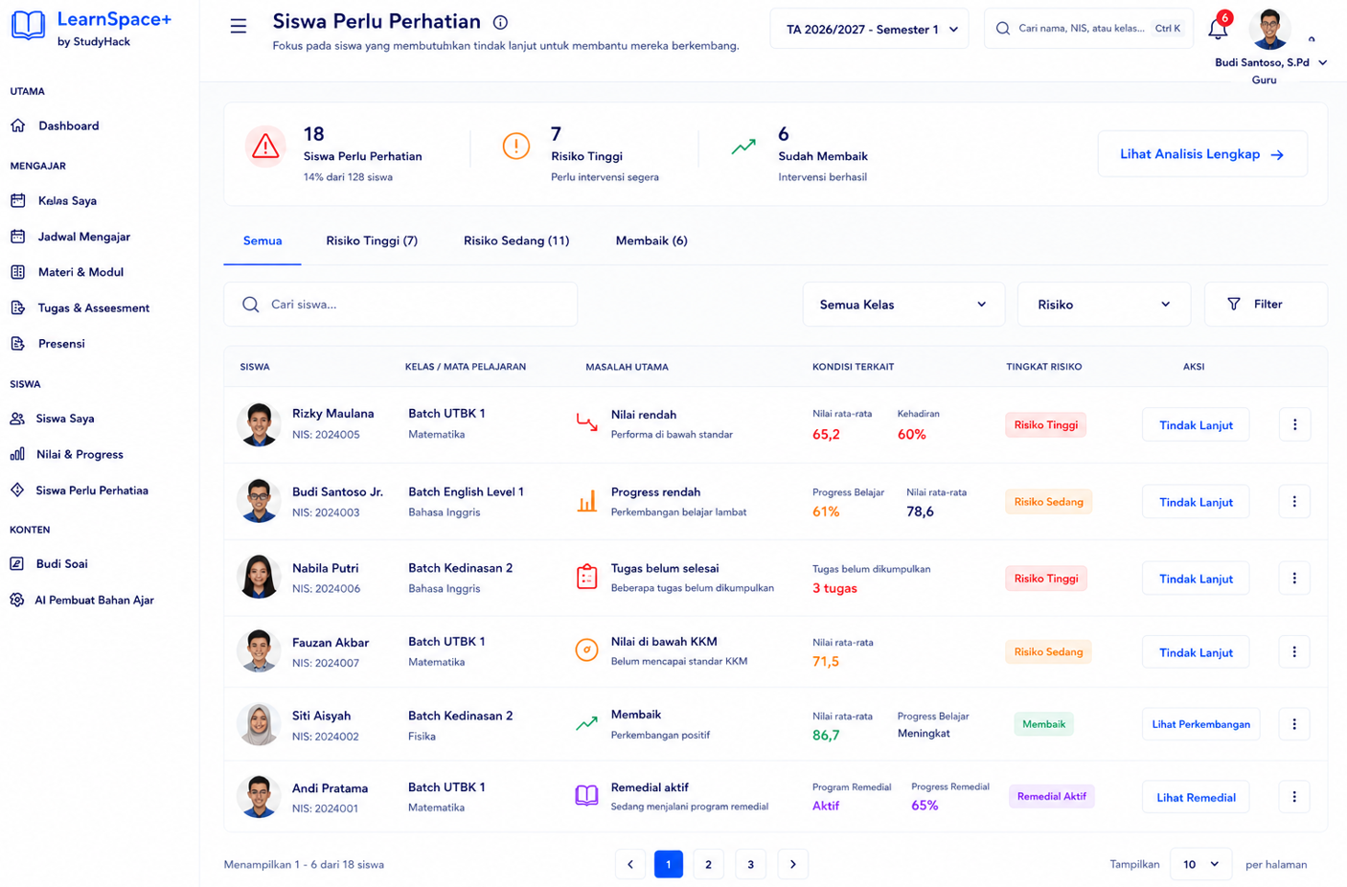
- Tambahkan Rekam Video/Audio pada bagian tugas dan assement untuk keperluan English dan Mengaji. Video/audio yang direkam akan berubah jadi attached file yang akan disubmit kepada guru.
- Fungsi Ai opsional, kalau tidak bisa diaktifkan, tolong dihilangkan.
- Jadwal tutor live menggunakan “ Google Meet/Google Classrom”.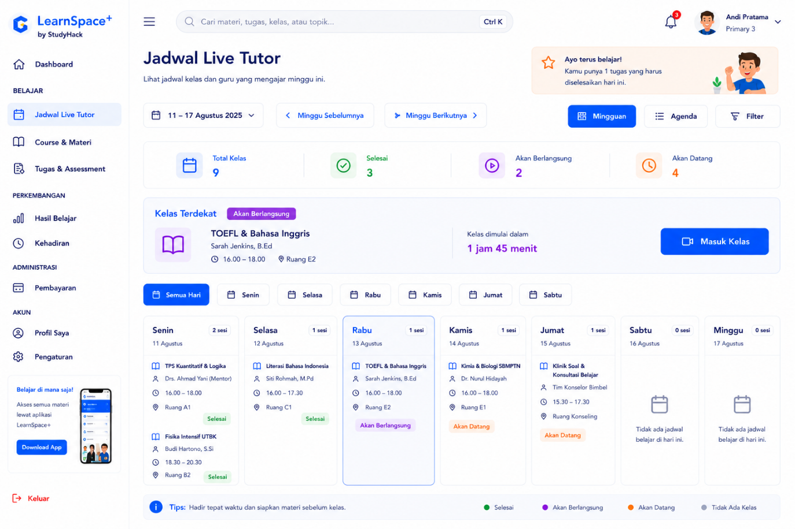

- Akun tutor dan murid sebaiknya masuk/terhubung dengan menggunakan “profil google” agar bisa digunakan langsung saat “Live Tutor”.

- Panel Kiri
- Panel Kiri untuk Murid
- Dashboard
- Jadwal Live Tutor
- Course & Materi
- Tugas & Quiz
- Hasil Belajar
- Kehadiran
- Pembayaran
- Pengumuman (tampilan sama dengan tutor)
- Pesan (tampilan sama dengan tutor)
- Profil
- Pengaturan

- Panel Kiri untuk Tutor
- Dashboard
- Kelas
- Course & Materi
- Tugas dan Quiz
- Kehadiran
- Siswa
- Nilai & Progress
- Siswa perlu Perhatian
- Bank Soal
- Ai Bahan Ajar (opsional)
- Pengumuman
- Pesan
- Profil
- Pengaturan

